

ĐẠI HỌC QUỐC GIA THÀNH PHỐ HỒ CHÍ MINH TRƯỜNG ĐẠI HỌC KHOA HỌC TỰ NHIÊN

KHOA CÔNG NGHỆ THÔNG TIN

**BÁO CÁO ĐỒ ÁN**

Tìm hiểu công cụ AI Bing

Xử lý ngôn ngữ tự nhiên nâng cao HP2_K32

*Giảng viên – Đinh Điền*

*Họ và tên học viên – Phạm Gia Thông*

*MSHV – 20120201*

Thành phố Hồ Chí Minh – 2023

**MỤC LỤC**

**I.** **Tổng quan về công cụ** 4

**1.** **Cấu trúc của công cụ AI Bing** 4

*a)* *Mô hình sử dụng của công cụ AI* 5

*b)* *Các tính năng đặc biệt của công cụ AI* 5

**2.** **Cách hoạt động của công cụ AI Bing** 7

*a)* *Mô tả mục tiêu và ứng dụng chính của công cụ AI* 8

**II.** **Nguyên lý hoạt động của công cụ AI** 9

**1.** **Các thuật toán được sử dụng trong công cụ AI** 9

**2.** **Phương pháp được sử dụng trong công cụ AI** 11

**III.** **Tính năng, ứng dụng của công cụ AI trong cuộc sống thực tế** 12

**1.** **Ứng dụng của công cụ AI Bing trong các lĩnh vực cụ thể** 12

**2.** **Hiệu suất và hiệu quả của công cụ AI trong các ứng dụng ở cuộc sống thực tế** 13

**3.** **Ví dụ cụ thể** 14

**4.** **Sự hỗ trợ của công cụ AI Bing trong các lĩnh vực ngành nghề và các vấn đề cụ thể** 15

**IV.** **Mô tả chi tiết về các câu lệnh liên quan đến công cụ AI** 16

**1.** **Các câu lệnh sử dụng đem lại sự hiệu quả của công cụ AI Bing** 16

**2.** **Cung cấp các PE** 18

**V.** **Ưu điểm, khuyết điểm và so sánh với các công cụ khác** 19

**1.** **Ưu và khuyết điểm của công cụ AI Bing** 19

**2.** **Lợi ích mà công cụ AI Bing mang lại** 20

**3.** **So sánh với các công cụ AI khác** 22

*a)* *Bing và Auto-GPT* 22

*b)* *Bing và Smartlead* 23

*c)* *Bing và Chat Sonic* 24

*d)* *Bing và Bard AI* 26

**VI.** **Hướng dẫn sử dụng Bing AI Chat** 27

**1.** **Bước 1** 27

**2.** **Bước 2** 27

**3.** **Bước 3** 29

**4.** **Bước 4** 30

**REFERENCES** 32

1. **Tổng quan về công cụ**
2. **Cấu trúc của công cụ AI Bing**

Bing là một công cụ tìm kiếm trực tuyến được phát triển bởi Microsoft và sử dụng trí tuệ nhân tạo (AI) để cung cấp kết quả tìm kiếm và các dịch vụ liên quan. Cấu trúc của công cụ AI Bing được xây dựng với nhiều thành phần và công nghệ khác nhau để cung cấp trải nghiệm tìm kiếm mạnh mẽ cho người dùng.

Dưới đây là các thành phần chính của cấu trúc công cụ AI Bing:

* Công nghệ tìm kiếm: Bing sử dụng một hệ thống tìm kiếm phức tạp để thu thập và xếp hạng thông tin trên web. Đây là một quy trình phức tạp bao gồm việc tìm kiếm và thu thập dữ liệu, xây dựng chỉ mục, xếp hạng các trang web và trang web liên quan, và cung cấp kết quả tìm kiếm chính xác và hữu ích cho người dùng.
* Học máy và trí tuệ nhân tạo: Bing sử dụng các thuật toán học máy và trí tuệ nhân tạo để hiểu và phân tích ngôn ngữ tự nhiên, đánh giá tính phù hợp của trang web và hiển thị kết quả tìm kiếm phù hợp nhất cho người dùng. Công nghệ này cung cấp khả năng hiểu ý định của người dùng và điều chỉnh kết quả tìm kiếm dựa trên ngữ cảnh và yêu cầu cụ thể.
* Tổ chức và phân loại thông tin: Bing sử dụng một hệ thống phân loại và tổ chức thông tin để hiển thị kết quả tìm kiếm theo các danh mục, ví dụ như tin tức, hình ảnh, video, sản phẩm, và nhiều hơn nữa. Công cụ AI Bing có khả năng phân loại nội dung và hiển thị nhanh chóng các kết quả phù hợp với nhu cầu của người dùng.
* Kết nối với dịch vụ Microsoft khác: Bing tích hợp với các dịch vụ và sản phẩm khác của Microsoft như Office, Outlook và Cortana. Điều này cho phép người dùng tìm kiếm thông tin trong các ứng dụng này trực tiếp từ công cụ AI Bing và có trải nghiệm tương tác liền mạch giữa các dịch vụ khác nhau.
* Phân tích hình ảnh và âm thanh: Bing cũng cung cấp khả năng phân tích hình ảnh và âm thanh để tìm kiếm thông tin liên quan. Ví dụ, người dùng có thể tìm kiếm hình ảnh bằng cách tải lên một bức ảnh hoặc tìm kiếm âm thanh bằng cách gửi một đoạn ghi âm. Công cụ AI Bing sử dụng công nghệ nhận dạng hình ảnh và âm thanh để tìm kiếm và cung cấp kết quả tương ứng.

→Công cụ AI Bing sử dụng một cấu trúc phức tạp gồm công nghệ tìm kiếm, học máy và trí tuệ nhân tạo, tổ chức thông tin, kết nối với các dịch vụ Microsoft khác và phân tích hình ảnh và âm thanh. Đây là những yếu tố quan trọng giúp Bing cung cấp trải nghiệm tìm kiếm đa dạng và tiện ích cho người dùng.

1. *Mô hình sử dụng của công cụ AI*

Công cụ AI Bing sử dụng một loạt các mô hình và kỹ thuật AI để cung cấp kết quả tìm kiếm và trải nghiệm người dùng tốt hơn. Dưới đây là một số mô hình sử dụng trong công cụ AI Bing:

* Mô hình Học máy: Bing sử dụng các mô hình học máy để tối ưu hóa quá trình tìm kiếm và cung cấp kết quả chính xác và phù hợp. Các mô hình học máy được đào tạo trên dữ liệu thu thập từ web và được sử dụng để dự đoán độ tương đồng của trang web với các truy vấn tìm kiếm và xếp hạng kết quả tìm kiếm.
* Mô hình Xử lý ngôn ngữ tự nhiên (NLP): Bing sử dụng các mô hình NLP để hiểu và phân tích ngôn ngữ tự nhiên trong truy vấn tìm kiếm và nội dung trang web. Các mô hình NLP được sử dụng để phân tích câu truy vấn, xác định ý định và đối tượng của người dùng, và tìm kiếm các từ khóa liên quan trong nội dung trang web.
* Mô hình Máy học hệ thống xếp hạng (Ranking): Bing sử dụng các mô hình máy học để xếp hạng kết quả tìm kiếm. Các mô hình này đánh giá độ quan trọng và độ tương đồng của các trang web để xác định thứ tự xuất hiện của kết quả tìm kiếm. Các yếu tố như tần suất từ khóa, độ tin cậy của trang web, và phản hồi người dùng được đưa vào xem xét trong quá trình xếp hạng.
* Mô hình Nhận dạng hình ảnh và Âm thanh: Bing cũng sử dụng các mô hình AI để nhận dạng và phân tích hình ảnh và âm thanh. Ví dụ, mô hình nhận dạng hình ảnh có thể phân loại và hiểu nội dung của hình ảnh để cung cấp kết quả tìm kiếm liên quan. Tương tự, mô hình nhận dạng âm thanh có thể giúp hiểu và tìm kiếm các nội dung âm thanh, như đoạn nhạc, giọng nói hoặc âm thanh môi trường.

→Công cụ AI Bing sử dụng một hệ thống các mô hình AI, bao gồm học máy, xử lý ngôn ngữ tự nhiên, xếp hạng và nhận dạng hình ảnh và âm thanh, để cung cấp kết quả tìm kiếm chính xác và đáp ứng nhu cầu của người dùng.

1. *Các tính năng đặc biệt của công cụ AI*

Công cụ AI Bing của Microsoft có nhiều tính năng đặc biệt để cung cấp trải nghiệm tìm kiếm và khám phá thông tin tốt hơn. Dưới đây là một số tính năng đáng chú ý của Bing:

* Tìm kiếm hình ảnh: Bing cung cấp tính năng tìm kiếm hình ảnh mạnh mẽ, cho phép người dùng tìm kiếm hình ảnh bằng cách sử dụng từ khóa, tải lên hình ảnh hoặc thậm chí vẽ hình bằng tay. Ngoài ra, tính năng "Tìm kiếm liên quan" của Bing cũng giúp người dùng khám phá hình ảnh liên quan và thông tin bổ sung.
* Xem trước video: Khi tìm kiếm video trên Bing, người dùng có thể xem trước một số khung hình từ video trực tiếp trên kết quả tìm kiếm. Điều này giúp người dùng đánh giá nhanh nội dung của video trước khi xem hoặc chuyển đến trang web nguồn.
* Tìm kiếm âm nhạc: Bing cho phép người dùng tìm kiếm các bài hát, nghệ sĩ, album và lời bài hát. Người dùng cũng có thể nghe trực tiếp các bài hát từ kết quả tìm kiếm và khám phá các thông tin liên quan như lời bài hát, album, video âm nhạc và nghệ sĩ.
* Bản đồ và chỉ đường: Bing cung cấp tính năng bản đồ và chỉ đường chi tiết, cho phép người dùng tìm kiếm địa điểm, xem bản đồ, tìm lộ trình và nhận chỉ đường đi từ điểm này đến điểm khác. Ngoài ra, Bing cũng cung cấp thông tin về điểm quan trọng, đánh giá và đánh dấu địa điểm yêu thích.
* Tìm kiếm tin tức và thông tin thời tiết: Bing cung cấp kết quả tìm kiếm về tin tức, bài viết và thông tin liên quan từ nhiều nguồn tin tức trên internet. Ngoài ra, người dùng cũng có thể tìm kiếm thông tin thời tiết cho các địa điểm khác nhau.
* Kết quả tìm kiếm có thể mở rộng: Bing hiển thị các thông tin bổ sung và liên quan ngay trong kết quả tìm kiếm. Điều này bao gồm các thẻ thông tin, tóm tắt, biểu đồ, hình ảnh, video và nhiều hơn nữa để cung cấp một cái nhìn tổng quan và chi tiết hơn về chủ đề tìm kiếm.
* Visual Search: Bing có tính năng Visual Search, cho phép người dùng tìm kiếm thông tin bằng cách sử dụng hình ảnh. Người dùng có thể chụp ảnh bằng điện thoại di động hoặc tải lên một hình ảnh từ máy tính và Bing sẽ cung cấp các kết quả tìm kiếm liên quan đến hình ảnh đó. Điều này hữu ích khi người dùng muốn tìm hiểu về một địa điểm, sản phẩm hoặc vật thể cụ thể.
* Cortana Integration: Bing tích hợp với Cortana, trợ lý ảo của Microsoft. Người dùng có thể sử dụng Cortana để tìm kiếm thông tin từ Bing, bao gồm kết quả tìm kiếm văn bản, hình ảnh, video và nhiều nội dung khác. Cortana cũng có khả năng tương tác và cung cấp trợ giúp thông qua các câu lệnh và câu hỏi từ người dùng.
* Instant Answers: Bing cung cấp kết quả tìm kiếm ngay lập tức (instant answers) cho một số truy vấn phổ biến. Thay vì chỉ hiển thị danh sách các kết quả tìm kiếm, Bing cung cấp trực tiếp thông tin quan trọng trên kết quả trang chủ, bao gồm thông tin thời tiết, kết quả thể thao, thông tin đơn vị đo lường, lịch trình chuyến bay và nhiều hơn nữa.
* Local Business Information: Bing cung cấp thông tin về doanh nghiệp địa phương, bao gồm địa chỉ, số điện thoại, đánh giá, giờ làm việc và hình ảnh. Điều này giúp người dùng tìm kiếm thông tin về các doanh nghiệp địa phương, nhà hàng, khách sạn và các địa điểm khác một cách nhanh chóng và tiện lợi
* Tích hợp với các dịch vụ khác: Bing tích hợp với các dịch vụ khác của Microsoft như Office, Outlook và Skype, để người dùng có thể truy cập và tìm kiếm thông tin từ các dịch vụ này ngay trên trình tìm kiếm.
* Tìm kiếm du lịch: Bing cung cấp tính năng tìm kiếm du lịch và khám phá địa điểm du lịch. Người dùng có thể tìm kiếm thông tin về địa điểm, các điểm tham quan nổi tiếng, thông tin về khách sạn và đánh giá từ du khách khác.

Nhờ vào những tính năng đặc biệt này, Bing mang đến cho người dùng một trải nghiệm tìm kiếm và khám phá thông tin phong phú, đa dạng và thuận tiện.

1. **Cách hoạt động của công cụ AI Bing**

Công cụ AI Bing là một dịch vụ tìm kiếm trực tuyến của Microsoft, sử dụng trí tuệ nhân tạo để cung cấp kết quả tìm kiếm và thông tin liên quan cho người dùng. Dưới đây là cách hoạt động cơ bản của công cụ AI Bing:

* Thu thập thông tin: Bing thu thập thông tin từ nhiều nguồn khác nhau trên web, bao gồm các trang web, tài liệu, bài viết, hình ảnh, video và nhiều nền tảng khác. Microsoft cũng thu thập dữ liệu từ các dịch vụ khác như trình duyệt Edge và tài khoản Microsoft của người dùng để cung cấp trải nghiệm tìm kiếm cá nhân hóa.
* Xử lý ngôn ngữ tự nhiên: Bing sử dụng các thuật toán và kỹ thuật xử lý ngôn ngữ tự nhiên để hiểu câu truy vấn và nhu cầu tìm kiếm của người dùng. Công nghệ này giúp Bing hiểu ngữ cảnh, ý định và ngữ pháp của câu truy vấn, từ đó phân tích và hiểu được ý nghĩa chung của nó.
* Phân tích và xếp hạng: Bing sử dụng thuật toán để phân tích và xếp hạng các trang web và nguồn thông tin khác dựa trên nhiều yếu tố, bao gồm sự tương quan với câu truy vấn, uy tín của trang web, độ phù hợp của nội dung và các yếu tố khác. Công cụ này cố gắng đưa ra kết quả tìm kiếm phù hợp nhất với nhu cầu của người dùng.
* Cung cấp kết quả tìm kiếm: Bing trả về kết quả tìm kiếm dựa trên việc xếp hạng và ưu tiên các trang web, tin tức, hình ảnh, video và thông tin khác mà nó cho rằng phù hợp với câu truy vấn. Kết quả được trình bày dưới dạng danh sách và có thể chứa các liên kết, tiêu đề, mô tả và hình ảnh liên quan.
* Cải thiện thông qua học máy: Bing liên tục cải thiện hiệu suất của mình thông qua việc áp dụng học máy và phản hồi người dùng. Dữ liệu từ người dùng, bao gồm phản hồi, lựa chọn kết quả tìm kiếm và tương tác khác, được sử dụng để điều chỉnh và cải thiện thuật toán của Bing.

Tổng thể, công cụ AI Bing sử dụng các thuật toán và kỹ thuật trí tuệ nhân tạo để hiểu và phân tích câu truy vấn của người dùng, tìm kiếm thông tin từ các nguồn khác nhau, xếp hạng kết quả và cung cấp kết quả tìm kiếm phù hợp nhất. Quá trình này được liên tục cải thiện để cung cấp trải nghiệm tìm kiếm ngày càng tốt hơn cho người dùng.

1. *Mô tả mục tiêu và ứng dụng chính của công cụ AI*

Mục tiêu của công cụ AI Bing là cung cấp trải nghiệm tìm kiếm thông minh, nhanh chóng và đa dạng cho người dùng. Bing sử dụng trí tuệ nhân tạo và công nghệ khác để hiểu và đáp ứng nhu cầu tìm kiếm và thông tin của người dùng.

Ứng dụng chính của công cụ AI Bing bao gồm:

* Tìm kiếm thông tin: Bing cho phép người dùng tìm kiếm thông tin trên Internet một cách nhanh chóng và dễ dàng. Người dùng có thể tìm kiếm các loại thông tin như tin tức, bài viết, bài blog, trang web, sách, tài liệu, và nhiều hơn nữa.
* Hình ảnh và video: Bing cung cấp khả năng tìm kiếm hình ảnh và video. Người dùng có thể tìm kiếm hình ảnh với từ khóa liên quan hoặc xem các video trên nhiều chủ đề khác nhau.
* Bản đồ và địa điểm: Bing cung cấp tính năng bản đồ và chỉ đường để người dùng tìm kiếm địa điểm, xem bản đồ và lập kế hoạch đi lại. Người dùng có thể tìm kiếm địa điểm như nhà hàng, khách sạn, cửa hàng, và nhận chỉ đường chi tiết.
* Tin tức: Bing cung cấp thông tin tin tức từ nhiều nguồn tin uy tín trên toàn thế giới. Người dùng có thể tìm kiếm tin tức mới nhất về các lĩnh vực như chính trị, kinh tế, giải trí, thể thao, và nhiều lĩnh vực khác.
* Công cụ bổ trợ: Bing cung cấp các công cụ bổ trợ như tra từ điển, tính toán, dự báo thời tiết, lịch trình chuyến bay và nhiều tính năng khác. Điều này giúp người dùng tiết kiệm thời gian và có trải nghiệm tìm kiếm toàn diện hơn.
* Tìm kiếm sản phẩm và mua sắm: Bing cho phép người dùng tìm kiếm và so sánh giá sản phẩm từ nhiều nguồn bán hàng trực tuyến. Người dùng có thể tìm hiểu thông tin về sản phẩm, đánh giá, và tìm kiếm các ưu đãi mua sắm.
* Tìm kiếm việc làm: Bing cung cấp tính năng tìm kiếm việc làm, giúp người dùng tìm kiếm và xem thông tin về các cơ hội việc làm từ nhiều nguồn tin tuyển dụng trực tuyến.

Tổng quan, công cụ AI Bing nhằm cung cấp một nền tảng tìm kiếm thông minh và đa dạng, giúp người dùng tìm kiếm thông tin, khám phá nội dung và có trải nghiệm tìm kiếm tốt hơn trên Internet.

1. **Nguyên lý hoạt động của công cụ AI**

Bing là một công cụ tìm kiếm trực tuyến do Microsoft phát triển. Nó sử dụng công nghệ trí tuệ nhân tạo (AI) để hiển thị kết quả tìm kiếm phù hợp với yêu cầu của người dùng. Dưới đây là một số nguyên tắc hoạt động cơ bản của công cụ AI Bing:

* Thu thập thông tin: Bing sử dụng các công cụ để thu thập thông tin từ Internet. Các robot web (web crawler) được sử dụng để quét các trang web trên Internet và thu thập các thông tin về nội dung và liên kết giữa các trang.
* Xử lý ngôn ngữ tự nhiên (NLP): Bing sử dụng các công nghệ NLP để hiểu yêu cầu tìm kiếm của người dùng. Điều này bao gồm việc phân tích và hiểu ngữ pháp, ngữ nghĩa và cấu trúc câu của yêu cầu.
* Xác định ý định: Bing cố gắng xác định ý định của người dùng dựa trên yêu cầu tìm kiếm. Nó cố gắng hiểu xem người dùng đang tìm kiếm thông tin, sản phẩm, dịch vụ, v.v.
* Tìm kiếm và xếp hạng: Bing sử dụng các thuật toán tìm kiếm để tìm kiếm các trang web liên quan và xếp hạng chúng theo độ phù hợp với yêu cầu tìm kiếm. Các yếu tố được đánh giá có thể bao gồm từ khóa, nội dung, độ tin cậy và tương tác người dùng trước đó.
* Hiển thị kết quả: Bing trả về kết quả tìm kiếm phù hợp nhất dựa trên việc xếp hạng các trang web. Kết quả này có thể bao gồm các liên kết, hình ảnh, video, tin tức và nhiều nội dung khác.
* Học máy liên tục: Bing sử dụng học máy liên tục để cải thiện kết quả tìm kiếm. Dữ liệu từ người dùng và phản hồi của họ được sử dụng để cải thiện hệ thống và cung cấp kết quả tốt hơn theo thời gian.

→Công cụ AI Bing hoạt động bằng cách sử dụng thuật toán tìm kiếm, xử lý ngôn ngữ tự nhiên và học máy để cung cấp kết quả tìm kiếm phù hợp và liên tục cải thiện trải nghiệm người dùng.

1. **Các thuật toán được sử dụng trong công cụ AI**

Công cụ AI Bing sử dụng nhiều thuật toán để thực hiện các chức năng tìm kiếm và cung cấp kết quả cho người dùng. Dưới đây là một số thuật toán quan trọng mà Bing sử dụng:

* Thuật toán Crawl: Bing sử dụng thuật toán Crawl để thu thập thông tin từ các trang web trên Internet. Thuật toán này xác định các liên kết trên trang web và tiếp tục duyệt qua các liên kết đó để thu thập dữ liệu từ nhiều nguồn khác nhau để xây dựng cơ sở dữ liệu tìm kiếm. Sau đó, Bing sử dụng thuật toán lập chỉ mục để tổ chức và đánh chỉ mục các trang web, giúp tìm kiếm nhanh chóng và hiệu quả hơn.
* Thuật toán Indexing: Sau khi dữ liệu được thu thập, Bing sử dụng thuật toán Indexing để tạo ra một chỉ mục, nơi lưu trữ thông tin về các trang web và nội dung của chúng. Chỉ mục này giúp tìm kiếm nhanh chóng và hiệu quả.
* Thuật toán Ranking: Bing sử dụng nhiều thuật toán Ranking khác nhau để xác định sự phù hợp và xếp hạng các trang web theo từ khóa tìm kiếm. Các thuật toán này đánh giá nhiều yếu tố như nội dung, độ tin cậy của trang web, tần suất xuất hiện của từ khóa trong nội dung và các yếu tố khác để xác định xếp hạng cuối cùng. Ngoài ra còn có thuật toán RankNet, một phiên bản của thuật toán học máy đánh giá xếp hạng tên gọi là "Learning to Rank". Nó đánh giá và sắp xếp các trang web dựa trên nhiều yếu tố như nội dung, độ tin cậy, sự phù hợp với từ khóa, và các yếu tố khác.
* Thuật toán Query Understanding: Bing sử dụng thuật toán Query Understanding để hiểu ý nghĩa và mục đích của các truy vấn tìm kiếm từ người dùng. Nó giúp Bing tìm hiểu các yếu tố ngữ nghĩa, cú pháp và ngữ cảnh của các truy vấn để cung cấp kết quả tìm kiếm chính xác hơn.
* Thuật toán Natural Language Processing (NLP): Bing sử dụng NLP để xử lý và hiểu nội dung của các trang web và các truy vấn tìm kiếm từ người dùng. NLP giúp Bing hiểu ngôn ngữ tự nhiên, tách từ, phân tích cú pháp và ngữ nghĩa của câu để cung cấp kết quả tìm kiếm phù hợp, chính xác và liên quan.
* Thuật toán Machine Learning: Bing sử dụng các thuật toán Machine Learning để tự động học từ dữ liệu và cải thiện hiệu suất tìm kiếm. Các thuật toán này có thể phân tích dữ liệu lớn, xác định xu hướng và mẫu, và tối ưu hóa quy trình tìm kiếm theo thời gian. Các mô hình học máy được sử dụng để học từ dữ liệu và phân tích các mẫu để đưa ra dự đoán và quyết định. Học sâu, bao gồm các mô hình như mạng nơ-ron sâu (deep neural networks), được sử dụng để xử lý các tác vụ phức tạp như xử lý hình ảnh, phân tích âm thanh và hiểu ngôn ngữ tự nhiên. Ngoài ra, các thuật toán này cũng có thể cải thiện khả năng tìm kiếm và cung cấp kết quả tìm kiếm cá nhân hóa dựa trên lịch sử tìm kiếm và hành vi của người dùng.
* Thuật toán Xác định từ khóa: Bing sử dụng thuật toán để phân tích cú pháp và ngữ nghĩa của câu và xác định ý nghĩa của các từ khóa được nhập vào. Điều này giúp Bing hiểu được ý định tìm kiếm của người dùng và tìm kiếm các trang web có liên quan.
* Thuật toán Phân tích nội dung: Bing sử dụng thuật toán để phân tích nội dung của các trang web, bao gồm cả văn bản, hình ảnh, video và các yếu tố khác. Thuật toán này giúp Bing hiểu và xếp hạng các trang web dựa trên tính phù hợp và chất lượng của nội dung.
* Thuật toán Phân phối kết quả: Bing sử dụng thuật toán để phân phối kết quả tìm kiếm cho người dùng. Thuật toán này có thể xác định vị trí địa lý của người dùng và cung cấp kết quả tìm kiếm phù hợp với vị trí đó.
* Thực tế mở rộng (SERP): SERP (Search Engine Results Page) là trang kết quả tìm kiếm hiển thị cho người dùng. Bing sử dụng thuật toán SERP để xác định cách hiển thị và tổ chức kết quả tìm kiếm, bao gồm danh sách các trang web, hình ảnh, video, tin tức và các tính năng bổ sung khác.
* Hệ thống phản hồi người dùng: Bing sử dụng thuật toán phản hồi người dùng để thu thập thông tin về sự tương tác của người dùng với kết quả tìm kiếm và cải thiện quá trình tìm kiếm. Thuật toán này giúp Bing hiểu và đáp ứng tốt hơn các nhu cầu và mong đợi của người dùng.

Đây chỉ là một số ví dụ về các thuật toán được sử dụng trong công cụ AI Bing. Bing liên tục cải tiến và áp dụng các phương pháp mới để cung cấp trải nghiệm tìm kiếm tốt nhất cho người dùng.

1. **Phương pháp được sử dụng trong công cụ AI**

Công cụ AI Bing sử dụng một số phương pháp và kỹ thuật để cung cấp kết quả tìm kiếm chính xác và phù hợp. Dưới đây là một số phương pháp được sử dụng trong Bing:

* Xử lý ngôn ngữ tự nhiên (NLP): Bing sử dụng các thuật toán và kỹ thuật NLP để hiểu ý định và nội dung của câu truy vấn tìm kiếm. Điều này bao gồm phân tích cú pháp, tách từ, nhận dạng từ khóa và xác định các mối quan hệ giữa các từ để hiểu ý nghĩa chung của câu truy vấn.
* Học máy (Machine Learning): Bing sử dụng học máy để cải thiện hiệu suất tìm kiếm. Các mô hình học máy được huấn luyện trên dữ liệu lớn để dự đoán tính phù hợp và xếp hạng các kết quả tìm kiếm. Các thuật toán học máy như học sâu (deep learning), học tăng cường (reinforcement learning) và học tập có giám sát (supervised learning) được sử dụng để tối ưu hóa kết quả tìm kiếm.
* Xếp hạng trang web: Bing sử dụng các thuật toán xếp hạng để đánh giá và xếp hạng các trang web phù hợp với câu truy vấn tìm kiếm. Các yếu tố như độ tin cậy của nguồn thông tin, số lượng và chất lượng các liên kết đến trang web, tương tác của người dùng và nhiều yếu tố khác được xem xét để xác định xếp hạng.
* Phân loại nội dung: Bing sử dụng các thuật toán phân loại để xác định và lọc nội dung phù hợp. Điều này giúp loại bỏ các trang web không liên quan hoặc có nội dung không phù hợp với câu truy vấn tìm kiếm.
* Gợi ý và hoàn thiện câu truy vấn: Bing sử dụng AI để gợi ý và hoàn thiện câu truy vấn tìm kiếm của người dùng. Điều này giúp người dùng tìm kiếm một cách hiệu quả hơn bằng cách đề xuất các từ khóa tương tự, chỉnh sửa câu truy vấn hoặc đề xuất các câu truy vấn liên quan.
* Phân tích ngữ cảnh và tương quan: Bing cũng sử dụng các thuật toán để phân tích ngữ cảnh và tìm hiểu các liên kết và tương quan giữa các trang web, từ đó cung cấp kết quả tìm kiếm phù hợp và có liên quan.

Tổng quát, Bing sử dụng một sự kết hợp của các phương pháp và kỹ thuật AI như xử lý ngôn ngữ tự nhiên, học máy, xếp hạng trang web và phân loại nội dung để cung cấp kết quả tìm kiếm phù hợp và tối ưu cho người dùng.

1. **Tính năng, ứng dụng của công cụ AI trong cuộc sống thực tế**
2. **Ứng dụng của công cụ AI Bing trong các lĩnh vực cụ thể**

Công cụ AI Bing của Microsoft có nhiều ứng dụng rộng rãi trong các lĩnh vực khác nhau. Dưới đây là một số ví dụ về các ứng dụng của Bing trong các lĩnh vực cụ thể:

* Tìm kiếm web: Bing là một công cụ tìm kiếm web mạnh mẽ, cung cấp kết quả tìm kiếm đa dạng cho người dùng. Nó giúp người dùng tìm kiếm thông tin, trang web, hình ảnh, video, tin tức và nhiều nội dung khác trên Internet.
* Tìm kiếm hình ảnh và video: Bing có khả năng tìm kiếm và hiển thị kết quả hình ảnh và video từ nhiều nguồn khác nhau trên web. Nó sử dụng công nghệ nhận dạng hình ảnh và video để phân tích và đánh giá nội dung tương tự.
* Tìm kiếm sản phẩm và mua sắm: Bing có tính năng tìm kiếm và so sánh giá sản phẩm. Người dùng có thể tìm kiếm các sản phẩm, xem thông tin, đánh giá và so sánh giá cả từ các cửa hàng trực tuyến khác nhau. Điều này giúp người dùng tham khảo thông tin trước khi quyết định mua sắm, đảm bảo họ có quyết định mua hàng thông minh và tự tin.
* Tin tức và sự kiện: Bing cung cấp các kết quả tìm kiếm liên quan đến tin tức và sự kiện hiện tại. Người dùng có thể tìm kiếm thông tin mới nhất về tin tức, sự kiện thể thao, giải trí và nhiều lĩnh vực khác. Ngoài ra, Bing cũng cung cấp thông tin tin tức, thời tiết và tài chính từ nhiều nguồn khác nhau. Công cụ AI Bing có khả năng tổng hợp thông tin từ nhiều nguồn để đưa ra bản tin cập nhật và phân tích thị trường tài chính.
* Lịch sử du lịch và điểm đến: Bing cung cấp thông tin về các điểm đến du lịch, địa điểm nổi tiếng và hướng dẫn du lịch. Người dùng có thể tìm kiếm thông tin về các địa điểm du lịch, khám phá hình ảnh, đánh giá và lịch sử của địa điểm.
* Thời tiết: Bing cung cấp thông tin thời tiết hiện tại và dự báo cho các địa điểm trên toàn thế giới. Người dùng có thể tìm kiếm thời tiết theo địa điểm, xem nhiệt độ, điều kiện thời tiết và dự báo trong ngày và các ngày tiếp theo.
* Tìm kiếm việc làm: Bing cung cấp khả năng tìm kiếm công việc và thông tin về việc làm từ nhiều nguồn tuyển dụng trực tuyến. Người dùng có thể tìm kiếm công việc theo từ khóa, vị trí và các tiêu chí khác.
* Tìm kiếm thông tin: Công cụ AI Bing giúp người dùng tìm kiếm thông tin trực tuyến nhanh chóng và chính xác. Người dùng có thể tìm kiếm kiến thức, tin tức, bài viết, sách, và nhiều loại thông tin khác. Điều này giúp tiết kiệm thời gian và nỗ lực trong việc tìm kiếm thông tin từ nhiều nguồn khác nhau trên Internet.
* Hỗ trợ trong việc định vị và chỉ đường: Bing cung cấp bản đồ và thông tin về địa điểm, giúp người dùng tìm kiếm và định vị các địa điểm như nhà hàng, khách sạn, cửa hàng, điểm tham quan du lịch và nhiều hơn nữa. Người dùng có thể tìm hiểu thông tin về địa điểm, xem đánh giá và nhận hướng dẫn chỉ đường, giúp họ dễ dàng di chuyển và khám phá môi trường xung quanh.
* Nhận dạng giọng nói: Bing có khả năng nhận dạng giọng nói và chuyển đổi thành văn bản. Điều này có thể được ứng dụng trong các hệ thống gọi điện thoại tự động, ghi chú giọng nói và các ứng dụng khác liên quan đến xử lý giọng nói.

Ngoài ra, Bing còn có nhiều tính năng khác như bản đồ, tìm kiếm học bổng và nhiều lĩnh vực khác.

1. **Hiệu suất và hiệu quả của công cụ AI trong các ứng dụng ở cuộc sống thực tế**

Hiệu suất và hiệu quả của công cụ AI Bing có thể được đánh giá dựa trên các yếu tố sau:

* Kết quả tìm kiếm: Bing đạt được hiệu suất và hiệu quả khi cung cấp kết quả tìm kiếm chính xác, phù hợp và đa dạng cho người dùng. Điều này bao gồm khả năng hiểu câu truy vấn, tìm kiếm các trang web liên quan và xếp hạng chúng theo mức độ phù hợp và độ tin cậy.
* Tính nhanh và thời gian đáp ứng: Hiệu suất của Bing cũng được đánh giá dựa trên khả năng đáp ứng nhanh chóng và hiệu quả cho các truy vấn tìm kiếm. Thời gian đáp ứng nhanh giúp người dùng tiết kiệm thời gian và cải thiện trải nghiệm tìm kiếm.
* Tính đa dạng của nội dung: Bing được đánh giá hiệu quả khi cung cấp một loạt các nội dung khác nhau, bao gồm trang web, hình ảnh, video, tin tức và nhiều tính năng tìm kiếm khác. Tính đa dạng này giúp người dùng tìm thấy thông tin mong muốn theo nhiều hình thức khác nhau.
* Cải tiến liên tục: Hiệu suất của Bing được đánh giá qua việc cải thiện và cập nhật liên tục để đáp ứng nhu cầu người dùng ngày càng phức tạp. Công cụ này sử dụng học máy và phản hồi từ người dùng để cải thiện kết quả tìm kiếm và cung cấp trải nghiệm tốt hơn.
* Tính chính xác và độ tin cậy: Bing được đánh giá hiệu quả khi cung cấp các thông tin chính xác và đáng tin cậy từ các nguồn thông tin uy tín. Điều này đảm bảo người dùng nhận được kết quả tìm kiếm đáng tin cậy và đáp ứng nhu cầu thông tin của họ.

Tuy nhiên, đánh giá về hiệu suất và hiệu quả của Bing cũng phụ thuộc vào ngữ cảnh sử dụng và so sánh với các công cụ tìm kiếm khác. Các yếu tố trên có thể được đánh giá và đo lường thông qua các nghiên cứu, phản hồi từ cách sử dụng của người dùng và độ phổ biến của các nguồn dữ liệu liên quan.

1. **Ví dụ cụ thể**

Dưới đây là một số ví dụ cụ thể về việc sử dụng công cụ AI Bing trong các tình huống hàng ngày:

* Tìm kiếm thông tin trên web: Người dùng có thể sử dụng Bing để tìm kiếm thông tin về các câu hỏi, nguyên tắc hoạt động, lịch sử, địa điểm du lịch, công thức nấu ăn, và nhiều nội dung khác. Ví dụ: "Lịch sử của thành phố Paris", "Cách nấu mì xào hải sản". Ngoài ra, người dùng có thể sử dụng Bing để tìm kiếm thông tin về các câu lạc bộ bóng đá, như "Manchester United" hoặc "Real Madrid", để xem kết quả trận đấu, danh sách cầu thủ, tin tức mới nhất và thông tin liên quan khác.
* Tìm kiếm hình ảnh: Bing có khả năng tìm kiếm hình ảnh theo từ khóa hoặc hình ảnh tương tự. Ví dụ: "Hình ảnh về hoa hồng đỏ", "Tìm các hình ảnh tương tự hình con chó". Nếu bạn tìm kiếm hình ảnh về "thiên hà", Bing sẽ hiển thị một loạt các hình ảnh về các thiên hà khác nhau, bao gồm cả hình ảnh từ không gian và các hình ảnh được tạo ra từ các thiên hà ảo.
* Tìm kiếm video: Người dùng có thể tìm kiếm video trực tuyến với Bing. Ví dụ: "Video hướng dẫn yoga cho người mới bắt đầu", "Xem video nhạc của ca sĩ Taylor Swift".
* Tìm kiếm vị trí và chỉ đường: Bing Maps cho phép người dùng tìm kiếm địa điểm, xem bản đồ, lấy chỉ đường và khám phá các địa điểm quan trọng. Ví dụ: "Nhà hàng gần tôi", "Đường đi từ Hà Nội đến Đà Nẵng".
* Tra từ điển: Bing cung cấp tính năng tra từ điển để tra cứu các từ và cụm từ từ nhiều nguồn đa ngôn ngữ. Ví dụ: "Nghĩa của từ 'vitality'", "Từ đồng nghĩa của 'happy'".
* Tìm kiếm tin tức: Bing cung cấp kết quả tìm kiếm tin tức từ các nguồn uy tín. Ví dụ: "Tin tức mới nhất về COVID-19", "Thông tin về cuộc họp thượng đỉnh quốc tế".
* Tìm kiếm sản phẩm và mua sắm: Bing có khả năng tìm kiếm sản phẩm và so sánh giá từ các nhà bán lẻ trực tuyến. Ví dụ: "Máy ảnh Canon EOS M50", "So sánh giá iPhone 12 và Samsung Galaxy S21".
* Tìm kiếm việc làm: Bing cung cấp dịch vụ tìm kiếm việc làm và thông tin về công việc từ các nguồn tuyển dụng trực tuyến. Ví dụ: "Việc làm kỹ sư phần mềm tại Hà Nội", "Tìm việc làm về marketing online".
* Dịch thuật văn bản: Bạn nhận được một email hoặc tin nhắn bằng một ngôn ngữ bạn không hiểu. Bạn có thể sao chép văn bản đó và dán vào công cụ dịch thuật của Bing để dịch nó sang ngôn ngữ bạn muốn. Điều này giúp bạn hiểu nội dung và giao tiếp dễ dàng hơn.
* Tìm thông tin y tế: Bạn đang cảm thấy không khỏe và muốn tìm hiểu về các triệu chứng của một căn bệnh nào đó. Bạn có thể tìm kiếm tên căn bệnh hoặc triệu chứng trên Bing để có thông tin cơ bản về nó. Tuy nhiên, luôn lưu ý rằng Bing không thay thế được tư vấn y tế chuyên nghiệp, vì vậy hãy tham khảo ý kiến của bác sĩ.
* Kiểm tra thời tiết: Bạn chuẩn bị ra khỏi nhà và muốn biết thời tiết hiện tại và dự báo trong vùng của mình. Bạn có thể đơn giản gõ "thời tiết" và tên địa điểm của bạn vào công cụ tìm kiếm Bing. Nó sẽ cung cấp thông tin về nhiệt độ, dự báo, độ ẩm và các điều kiện thời tiết khác.

Đây chỉ là một số ví dụ về cách sử dụng công cụ AI Bing. Tùy thuộc vào nhu cầu cụ thể của người dùng, công cụ này có thể hỗ trợ trong nhiều lĩnh vực khác nhau.

1. **Sự hỗ trợ của công cụ AI Bing trong các lĩnh vực ngành nghề và các vấn đề cụ thể**

Công cụ AI Bing cung cấp hỗ trợ trong nhiều lĩnh vực ngành nghề và giải quyết nhiều vấn đề cụ thể. Dưới đây là một số ví dụ về sự hỗ trợ của công cụ AI Bing trong các lĩnh vực khác nhau:

* Ngành y tế: Bing cung cấp thông tin y tế chi tiết và đáng tin cậy từ các nguồn uy tín như các trang web y tế, báo cáo y khoa và bệnh viện. Người dùng có thể tìm kiếm thông tin về triệu chứng bệnh, phương pháp điều trị, thông tin thuốc, và tìm kiếm bác sĩ hoặc cơ sở y tế trong khu vực của họ.
* Giáo dục: Bing cung cấp tài liệu học tập, bài giảng, thông tin về trường đại học, trường trung học, và các chương trình học. Người dùng có thể tìm kiếm thông tin về khóa học, tư vấn về hướng nghiệp, và đánh giá trường học.
* Du lịch và văn hóa: Bing cung cấp thông tin về địa điểm du lịch, danh lam thắng cảnh, thông tin về khách sạn, đánh giá và đánh giá của du khách. Người dùng có thể tìm kiếm thông tin về điểm đến, lịch trình du lịch, các hoạt động giải trí và sự kiện văn hóa.
* Khoa học và công nghệ: Bing cung cấp thông tin về các khám phá khoa học mới nhất, tin tức công nghệ, phát minh và nghiên cứu. Người dùng có thể tìm kiếm thông tin về các lĩnh vực như robot học, trí tuệ nhân tạo, công nghệ ô tô, và nhiều lĩnh vực công nghệ khác.
* Thể thao: Bing cung cấp kết quả thể thao trực tiếp, lịch thi đấu, thông tin về đội bóng, cầu thủ, và tin tức thể thao. Người dùng có thể tìm kiếm kết quả trận đấu, thống kê cá nhân của cầu thủ, và xem các video highlight.
* Tài chính và kinh doanh: Bing cung cấp thông tin về chỉ số chứng khoán, tỷ giá ngoại tệ, tin tức tài chính, và thông tin doanh nghiệp. Người dùng có thể tìm kiếm thông tin về các công ty, báo cáo tài chí

Fwefwe

1. **Mô tả chi tiết về các câu lệnh liên quan đến công cụ AI**
2. **Các câu lệnh sử dụng đem lại sự hiệu quả của công cụ AI Bing**

Khi tương tác với công cụ AI Bing, bạn có thể sử dụng các câu lệnh sau để đạt được sự hiệu quả và tìm kiếm thông tin một cách tốt nhất:

* Classification:
  + Category từng ứng dụng: Thử cho Bing phân loại 3 ứng dụng lớn là Apple, Facebook, Fedex thì nó cũng làm khá tốt bên cạnh đó thì nó sẽ cho trích dẫn từng nguồn nếu muốn hỏi chi tiết hơn về từng thành phần.
  + Phân tích cảm xúc: Thử dùng một example bên ChatGPT. Ban đầu thì Bing sẽ giải thích về câu hỏi: Tweet sentiment là gì sau đó đưa ra kết quả của từng ví dụ được yêu cầu.
  + Extract keywords: Phần này bing có vẻ không hiểu. Đưa cho Bing một đoạn và yêu cầu phân tích tìm keyword thì nó đã ghi lại đoạn được gửi sau đó trích một số nguồn tham khảo.
* Code:
  + Generate code: Bing làm phần này khá ổn. Cho thử với một câu SQL có cho ngữ cảnh từng cột và kết quả ra cũng khá chi tiết. Bên cạnh đó cũng có gợi ý một số website như stackoverflow và w3resource.
  + Time complexity: Phần này thì cho Bing một đoạn code và yêu cầu Bing phân tích độ phức tạp thuật toán. Bing cũng làm phần này khá ổn có giải thích ngắn gọn dễ hiểu.
  + Explain code: Cũng tương tự những phần trên thì phần này Bing cũng giải thích ngắn gọn về đoạn code được hỏi và giải thích cũng tương đối chính xác. Bên cạnh đó thì có những câu hỏi gợi ý để làm rõ phần code.
  + Translate language programming: Có thử cho một câu chuyển từ Python sang Haskell thì thấy nó cũng chuyển được. Nhưng chưa kiểm tra xem kết quả có chính xác hay không ạ. Lúc sau để chắc ăn hơn thì có thử lại với ngôn ngữ C++ thì thấy nó chuyển chính xác.
  + Fix code: Có cho code thử một đoạn code lỗi thì Bing cũng fix được và có giải thích rõ ràng về đoạn code ban đầu.
* Text summarization: Phần này thử cho Bing tóm tắt một đoạn văn bản về Jupiter thì thấy Bing làm khá tốt. Bên cạnh đó thì dựa vào nội dung của bài cũng có gợi ý một số nguồn tham khảo về thông tin của bài tóm tắt.
* Giải thích văn bản: Phần này cũng đưa cho Bing một đoạn văn ngắn và yêu cầu nó giải thích cho một học sinh cấp 2 hiểu thì nó có lược bớt một số từ khó làm cho đoạn văn dễ hiểu hơn.
* Hiểu số liệu: Có thử cho số liệu vào thì thấy Bing phân tích cũng khá ổn. Phân tích theo từng mục như số ca mắc mới, số ca mắc được công bố khỏi bệnh (hỏi với số liệu của Covid)
* Text translation: Có thử dịch một đoạn nhỏ thì thấy kết quả dịch cũng khá tốt không có lỗi sai trong ngữ pháp và từ vựng dùng cũng khá ổn.
* Tìm kiếm thông tin: Có thử cho Bing tìm kiếm một số bài báo quốc tế về bài toán phân tích cảm xúc thì có gợi ý một số bài toán khá hay trong các tạp chí IEEE và một số tạp chí khác nữa. Nhưng nếu hỏi nó bằng tiếng việt thì nó sẽ chỉ gợi ý những bài trong nước thôi.
* Sinh văn bản: Phần này của Bing còn làm khá yếu. Ví dụ như yêu cầu viết một tham luận thì Bing không hiểu và đi tìm thông tin về chủ đề mình yêu cầu viết thôi.
* Sử dụng từ khóa chính xác: Đặt từ khóa chính xác và cụ thể liên quan đến thông tin bạn đang tìm kiếm. Ví dụ: "Thời tiết Hà Nội", "Phim bom tấn mới nhất", "Cách làm bánh chocolate".
* Sử dụng dấu ngoặc kép: Để tìm kiếm một cụm từ cụ thể, đặt cụm từ đó trong dấu ngoặc kép. Ví dụ: "cuộc sống là một cuộc hành trình", "nguyên lý hoạt động của máy bay cánh quạt".
* Sử dụng toán tử site: Bạn có thể hạn chế kết quả tìm kiếm chỉ trong một trang web cụ thể bằng cách sử dụng toán tử site. Ví dụ: "sách kinh tế site:vietnamnet.vn".
* Sử dụng từ khóa liên quan: Sử dụng từ khóa liên quan để mở rộng phạm vi tìm kiếm của bạn và tìm kiếm thông tin liên quan. Ví dụ: "chế độ ăn keto", "lợi ích của tập thể dục".
* Sử dụng tính năng tìm kiếm hình ảnh: Để tìm kiếm hình ảnh tương tự hoặc liên quan, bạn có thể tải lên một hình ảnh hoặc nhập từ khóa liên quan vào công cụ tìm kiếm hình ảnh của Bing.
* Sử dụng tính năng tìm kiếm video: Nếu bạn muốn xem video liên quan đến một chủ đề cụ thể, hãy sử dụng tính năng tìm kiếm video của Bing và nhập từ khóa liên quan.
* Sử dụng tính năng tìm kiếm vị trí: Nếu bạn muốn tìm kiếm địa điểm cụ thể, hãy sử dụng Bing Maps và nhập địa điểm hoặc loại địa điểm bạn quan tâm.
* Sử dụng các toán tử tìm kiếm: Bing hỗ trợ các toán tử tìm kiếm như AND, OR và NOT. Bạn có thể sử dụng chúng để tăng độ chính xác của kết quả tìm kiếm. Ví dụ: "iPhone AND giá tốt" hoặc "nhà hàng gần đây NOT fast food".
* Sử dụng câu lệnh tìm kiếm cụ thể: Để tìm kiếm thông tin cụ thể, hãy sử dụng câu lệnh tìm kiếm cụ thể. Ví dụ: "độ cao núi Everest" hoặc "ngày phát hành bộ phim Avengers: Endgame".
* Tận dụng tính năng bổ sung: Bing có nhiều tính năng bổ sung như tìm kiếm hình ảnh, video, bản đồ và tin tức. Sử dụng các câu lệnh như "hình ảnh về...", "video về..." hoặc "tin tức mới nhất về..." để tận dụng những tính năng này.
* Sử dụng lọc kết quả: Khi tìm kiếm sản phẩm hoặc thông tin địa điểm, sử dụng các lọc kết quả để thu hẹp phạm vi tìm kiếm. Ví dụ: "điện thoại di động giá dưới 5 triệu" hoặc "nhà hàng gần tôi đạt chuẩn 5 sao".

Nhớ rằng việc sử dụng các câu lệnh và tính năng khác nhau phụ thuộc vào nhu cầu tìm kiếm cụ thể của bạn. Bạn có thể thử nghiệm và khám phá để tìm ra cách tương tác với công cụ Bing phù hợp nhất với nhu cầu và mong đợi của bạn.

1. **Cung cấp các PE**

Sau khi xây dựng và huấn luyện ChatBot, dưới đây là một ví dụ về cấu trúc đầu vào và đầu ra cho một số lĩnh vực cụ thể:

* Lĩnh vực giáo dục:
* Đầu vào: "Cung cấp thông tin về học bổng du học."
* Đầu ra: Liệt kê các học bổng du học hiện có, thông tin về yêu cầu và quy trình đăng ký.
* Lĩnh vực kinh tế:
* Đầu vào: "Tư vấn về đầu tư chứng khoán."
* Đầu ra: Cung cấp thông tin về các cổ phiếu, chỉ số thị trường, xu hướng đầu tư và đưa ra gợi ý tư vấn đầu tư.
* Lĩnh vực y tế:
* Đầu vào: "Tư vấn về triệu chứng và điều trị bệnh cúm."
* Đầu ra: Cung cấp thông tin về triệu chứng cúm, các biện pháp phòng ngừa và phương pháp điều trị.
* Lĩnh vực du lịch:
* Đầu vào: "Tìm hiểu về các điểm tham quan ở Paris."
* Đầu ra: Liệt kê các điểm tham quan nổi tiếng ở Paris, giới thiệu về lịch sử, văn hóa và gợi ý kế hoạch du lịch.

Lưu ý rằng cấu trúc đầu vào và đầu ra có thể thay đổi tùy thuộc vào yêu cầu cụ thể của từng lĩnh vực và mục tiêu của ChatBot.

1. **Ưu điểm, khuyết điểm và so sánh với các công cụ khác**
2. **Ưu và khuyết điểm của công cụ AI Bing**

Ưu điểm của công cụ AI Bing:

* Tính toàn diện: Bing cung cấp nhiều tính năng tìm kiếm và thông tin, bao gồm tìm kiếm thông tin chung, hình ảnh, video, địa điểm, tin tức, sản phẩm, việc làm và nhiều hơn nữa. Điều này giúp người dùng tìm kiếm và truy cập thông tin đa dạng trong một nền tảng duy nhất.
* Hợp tác với các đối tác đáng tin cậy: Bing tích hợp dữ liệu và hợp tác với các đối tác đáng tin cậy như Wolfram Alpha, Yelp và TripAdvisor để cung cấp thông tin chi tiết về các lĩnh vực như kiến thức, đánh giá, địa điểm và đặt chỗ.
* Trải nghiệm tìm kiếm cá nhân hóa: Bing sử dụng học máy và học sâu để cung cấp kết quả tìm kiếm được tùy chỉnh dựa trên ngữ cảnh và phản hồi từ người dùng. Điều này giúp cải thiện trải nghiệm tìm kiếm cá nhân và mang lại kết quả phù hợp với nhu cầu riêng của từng người dùng.
* Kết quả tìm kiếm đa dạng: Bing cung cấp một loạt kết quả tìm kiếm đa dạng bao gồm thông tin chung, hình ảnh, video, bản đồ, tin tức, sản phẩm, việc làm và nhiều hơn nữa. Điều này giúp người dùng tiếp cận thông tin và nhu cầu tìm kiếm của họ một cách toàn diện.
* Tính năng tìm kiếm hình ảnh mạnh mẽ: Bing có tính năng tìm kiếm hình ảnh tốt, cho phép người dùng tìm kiếm và khám phá hình ảnh theo nhiều tiêu chí khác nhau như chủ đề, màu sắc, kích thước và nguồn gốc.
* Tích hợp với các sản phẩm Microsoft: Bing là một phần của hệ sinh thái Microsoft, do đó nó có thể tích hợp tốt với các sản phẩm và dịch vụ khác của Microsoft như Windows, Microsoft Office và các nền tảng di động. Điều này tạo ra sự liên kết mạnh mẽ và tích cực giữa các sản phẩm và dịch vụ của Microsoft.

Khuyết điểm của công cụ AI Bing:

* Thị phần tìm kiếm thấp: Bing có tỷ lệ thị phần tìm kiếm thấp so với các đối thủ lớn như Google. Điều này có thể ảnh hưởng đến khả năng tìm thấy và cung cấp thông tin chi tiết về các lĩnh vực khác nhau.
* Tính phụ thuộc vào dữ liệu đối tác: Mặc dù Bing hợp tác với nhiều đối tác để cung cấp thông tin, nhưng tính phụ thuộc vào dữ liệu từ các đối tác có thể khiến cho việc tìm kiếm và cung cấp thông tin bị giới hạn bởi các thỏa thuận và hạn chế của đối tác.
* Hạn chế về địa lý: Một số tính năng của Bing, như tìm kiếm địa điểm và chỉ đường, có thể hạn chế trong một số quốc gia hoặc khu vực nhất định. Điều này có thể làm giảm hiệu quả của công cụ đối với người dùng ở những vùng địa lý đó.
* Khả năng tương tác hạn chế: Mặc dù Bing cung cấp một số tính năng tương tác AI, nhưng nó có thể không có tính năng phản hồi tức thì hoặc trợ lý ảo mạnh mẽ như các công cụ AI khác như Google Assistant hay Amazon Alexa.
* Chất lượng kết quả tìm kiếm có thể không đồng đều: Mặc dù Bing cung cấp kết quả tìm kiếm đa dạng, chất lượng của các kết quả này có thể không đồng đều. Một số người dùng có thể gặp khó khăn khi tìm kiếm thông tin cụ thể hoặc không nhận được kết quả phù hợp.

Lưu ý rằng ưu điểm và khuyết điểm của công cụ AI Bing có thể thay đổi theo thời gian và phiên bản cụ thể của nó.

1. **Lợi ích mà công cụ AI Bing mang lại**

Công cụ AI Bing mang lại nhiều lợi ích cho người dùng, bao gồm:

* Tìm kiếm nhanh chóng và chính xác: Công cụ AI Bing cho phép người dùng tìm kiếm thông tin trực tuyến một cách nhanh chóng và chính xác từ hàng triệu trang web và nguồn thông tin khác nhau. Điều này giúp tiết kiệm thời gian và công sức trong việc tìm kiếm thông tin cần thiết.
* Đa dạng thông tin: Bing cung cấp một loạt các loại thông tin như kết quả tìm kiếm văn bản, hình ảnh, video, tin tức, bản đồ, và nhiều hơn nữa. Điều này giúp người dùng truy cập vào đa dạng nguồn thông tin và khám phá nội dung đa phương tiện.
* Tìm kiếm địa điểm và chỉ đường: Bing cung cấp dịch vụ bản đồ và chỉ đường, cho phép người dùng tìm kiếm địa điểm, như nhà hàng, khách sạn, cửa hàng, và nhận hướng dẫn chỉ đường từ điểm A đến điểm B. Điều này hỗ trợ người dùng trong việc đi lại và khám phá môi trường xung quanh một cách dễ dàng.
* Tra cứu thông tin y tế: Công cụ AI Bing cung cấp thông tin y tế chi tiết và đáng tin cậy từ các nguồn uy tín. Người dùng có thể tìm kiếm triệu chứng bệnh, phương pháp điều trị, thông tin thuốc, và tìm kiếm bác sĩ hoặc cơ sở y tế trong khu vực của họ. Điều này giúp người dùng có thông tin y tế hữu ích và hỗ trợ trong việc quản lý sức khỏe.
* Tương tác thông minh: Bing sử dụng công nghệ trí tuệ nhân tạo để hiểu và phản hồi tương tác của người dùng. Điều này cho phép người dùng giao tiếp một cách tự nhiên và nhận được câu trả lời hoặc hỗ trợ thông qua chatbot hoặc trợ lý ảo.
* Tích hợp với các ứng dụng khác: Bing có tích hợp với các ứng dụng và dịch vụ khác, cho phép người dùng tận dụng các tính năng bổ sung như dịch thuật, gọi điện, đặt lịch hẹn, và nhiều hơn nữa.
* Tìm kiếm sản phẩm và mua sắm: Công cụ AI Bing hỗ trợ người dùng tìm kiếm thông tin về sản phẩm, so sánh giá cả và đánh giá từ nhiều nguồn khác nhau. Người dùng có thể tìm hiểu về sản phẩm, xem ảnh, đánh giá và tìm nơi bán hàng. Điều này giúp người dùng quyết định mua sắm thông minh và tự tin.
* Hỗ trợ ngôn ngữ tự nhiên: Công cụ AI Bing có khả năng hiểu và xử lý ngôn ngữ tự nhiên, giúp người dùng tương tác với công cụ một cách tự nhiên và thuận tiện. Người dùng có thể đặt câu hỏi, yêu cầu thông tin và nhận được câu trả lời hoặc kết quả tương ứng.
* Tìm kiếm hình ảnh và video: Bing cho phép người dùng tìm kiếm hình ảnh và video trực tuyến. Người dùng có thể tìm kiếm và khám phá hình ảnh, video về các chủ đề, sự kiện, sản phẩm và nhiều hơn nữa. Điều này mang lại trải nghiệm trực quan và hấp dẫn cho người dùng.

→Công cụ AI Bing mang lại lợi ích trong việc tìm kiếm thông tin, định vị địa điểm, tìm hiểu về sức khỏe, tương tác thông minh, và tích hợp với các ứng dụng khác. Nó cung cấp một trải nghiệm tìm kiếm và khám phá tốt hơn, giúp người dùng tiết kiệm thời gian và có được thông tin đáng tin cậy và đa dạng.

1. **So sánh với các công cụ AI khác**
2. *Bing và Auto-GPT*

Công cụ AI Bing và công cụ Auto-GPT là hai công cụ trí tuệ nhân tạo có tính năng và ứng dụng khác nhau. Dưới đây là một so sánh giữa chúng về kết quả, ưu điểm, khuyết điểm và hiệu suất:

Kết quả:

- AI Bing: Bing là một công cụ tìm kiếm trực tuyến phổ biến do Microsoft phát triển. Nó cung cấp kết quả tìm kiếm trên web, hình ảnh, video, tin tức, và nhiều lĩnh vực khác. Kết quả của Bing được cung cấp dựa trên các thuật toán tìm kiếm và phân tích của Microsoft.

- Auto-GPT: Auto-GPT là một công cụ dựa trên mô hình GPT (Generative Pre-trained Transformer) của OpenAI. Nó được huấn luyện để tạo ra văn bản tự động và đáp ứng các câu hỏi và yêu cầu từ người dùng.

Ưu điểm:

- AI Bing:

- Cung cấp kết quả tìm kiếm đa dạng và phong phú trên nhiều lĩnh vực.

- Tích hợp với các dịch vụ Microsoft khác như Outlook, Office, và Edge.

- Có tính năng tìm kiếm hình ảnh, video, và tin tức.

- Auto-GPT:

- Tạo ra văn bản tự động và trả lời câu hỏi một cách tự nhiên và linh hoạt.

- Có khả năng xử lý ngôn ngữ tự nhiên và hiểu được nhiều loại yêu cầu từ người dùng.

- Cung cấp tính năng tương tác ngôn ngữ mạnh mẽ và linh hoạt.

Khuyết điểm:

- AI Bing:

- Có thể không cung cấp kết quả tìm kiếm chính xác trong một số trường hợp.

- Đôi khi hiển thị quảng cáo hoặc thông tin phiên bản miễn phí (freemium) trước khi truy cập vào nội dung chi tiết.

- Auto-GPT:

- Khả năng tạo ra thông tin không chính xác hoặc không phù hợp trong một số trường hợp.

- Cần kiểm tra và đảm bảo tính đúng đắn của các thông tin được tạo ra bởi công cụ.

Hiệu suất:

- AI Bing:

- Bing có thể xử lý hàng triệu truy vấn tìm kiếm mỗi ngày và cung cấp kết quả tìm kiếm nhanh chóng.

- Tốc độ phản hồi và hiệu suất của Bing phụ thuộc vào yêu cầu và quy mô của truy vấn.

- Auto-GPT:

- Auto-GPT phản hồi nhanh chóng và có thể đáp ứng các yêu cầu ngôn ngữ một cách linh hoạt.

- Hiệu suất của Auto-GPT còn phụ thuộc vào việc xử lý và phân tích ngữ cảnh của yêu cầu ngôn ngữ.

Tóm lại, AI Bing là một công cụ tìm kiếm trực tuyến phổ biến với khả năng cung cấp kết quả đa dạng và tích hợp với các dịch vụ Microsoft. Trong khi đó, Auto-GPT là một công cụ dựa trên mô hình GPT của OpenAI, tạo ra văn bản tự động và đáp ứng các yêu cầu ngôn ngữ từ người dùng. Mỗi công cụ có ưu điểm và khuyết điểm riêng, và hiệu suất của chúng phụ thuộc vào nhu cầu và mục đích sử dụng cụ thể.

1. *Bing và Smartlead*

Cả Bing và Smartlead đều là công cụ AI được sử dụng trong lĩnh vực quảng cáo và tiếp thị. Dưới đây là so sánh về kết quả, ưu điểm, khuyết điểm và hiệu suất giữa hai công cụ này:

Kết quả:

- Bing: Bing là công cụ tìm kiếm của Microsoft và cung cấp kết quả tìm kiếm web và quảng cáo liên quan. Bing có một cơ sở người dùng lớn và đáng kể, do đó, quảng cáo trên Bing có thể đạt được một lượng khách hàng tiềm năng đáng kể.

- Smartlead: Smartlead là một công cụ AI chuyên về tiếp thị và quảng cáo. Nó cung cấp các công cụ để quảng cáo trên nhiều nền tảng và cung cấp thông tin chi tiết về các khách hàng tiềm năng. Kết quả của Smartlead phụ thuộc vào cách sử dụng và cấu hình công cụ.

Ưu điểm:

- Bing:

Lượng người dùng lớn: Bing có một cơ sở người dùng đáng kể, đặc biệt ở một số thị trường cụ thể.

Quảng cáo chính xác: Bing cung cấp các công cụ và tùy chọn quảng cáo để đạt được mục tiêu cụ thể và tiếp cận đúng đối tượng khách hàng.

- Smartlead:

Tích hợp đa nền tảng: Smartlead cho phép quảng cáo trên nhiều nền tảng khác nhau, bao gồm mạng xã hội và các trang web.

Phân tích chi tiết: Smartlead cung cấp thông tin chi tiết về khách hàng tiềm năng, giúp tối ưu hóa chiến dịch quảng cáo và tăng khả năng chuyển đổi.

Khuyết điểm:

- Bing:

* Thị phần thấp: Bing có thị phần tìm kiếm thấp hơn so với Google, do đó, tiếp cận đối tượng khách hàng có thể hạn chế.
* Công cụ quảng cáo hạn chế: So với một số công cụ khác, Bing có ít tùy chọn quảng cáo và tính năng hạn chế hơn.

- Smartlead:

* Phụ thuộc vào dữ liệu: Hiệu suất của Smartlead phụ thuộc vào chất lượng và tính khả dụng của dữ liệu khách hàng.

Hiệu suất:

- Bing: Bing đã có một thời gian phát triển dài và có một lượng người dùng ổn định. Hiệu suất của Bing trong việc tiếp cận khách hàng có thể tốt, nhưng nó cần được kết hợp với chiến lược quảng cáo và tối ưu hóa thích hợp.

- Smartlead: Hiệu suất của Smartlead phụ thuộc vào cách sử dụng và tinh chỉnh công cụ. Nếu được cấu hình và sử dụng đúng cách, Smartlead có thể cung cấp thông tin và kết quả quảng cáo tốt.

Tóm lại, cả Bing và Smartlead đều có ưu điểm và khuyết điểm riêng. Lựa chọn giữa hai công cụ này phụ thuộc vào nhu cầu và mục tiêu quảng cáo của bạn.

1. *Bing và Chat Sonic*

Công cụ AI Bing và công cụ AI Chat Sonic là hai công cụ AI khác nhau được phát triển bởi hai nhà cung cấp khác nhau, Microsoft và OpenAI. Dưới đây là một so sánh giữa hai công cụ này về kết quả, ưu điểm, khuyết điểm và hiệu suất:

Kết quả:

- Bing: Bing là một công cụ tìm kiếm web, do đó, kết quả của nó tập trung vào cung cấp thông tin và liên kết đến các trang web liên quan. Kết quả tìm kiếm Bing thường cung cấp thông tin rõ ràng và phù hợp với từ khóa tìm kiếm.

- Chat Sonic: Chat Sonic là một công cụ AI thiết kế để thực hiện cuộc trò chuyện và cung cấp câu trả lời và thông tin liên quan. Kết quả của Chat Sonic có thể được đánh giá dựa trên độ chính xác và tính logic của câu trả lời nó cung cấp.

Ưu điểm:

- Bing: Bing có sẵn một lượng lớn thông tin từ web, do đó có thể cung cấp kết quả tìm kiếm phong phú và đa dạng. Nó cũng cung cấp tính năng hình ảnh, video và tin tức liên quan đến từ khóa tìm kiếm.

- Chat Sonic: Chat Sonic được xây dựng với mục tiêu cung cấp trải nghiệm trò chuyện tự nhiên và dễ dùng. Nó có thể hiểu và đáp ứng cho nhiều loại câu hỏi và yêu cầu từ người dùng.

Khuyết điểm:

- Bing: Mặc dù Bing cung cấp nhiều thông tin từ web, tuy nhiên, kết quả tìm kiếm có thể không luôn đáp ứng được yêu cầu cụ thể của người dùng. Sự đa dạng và chất lượng của kết quả tìm kiếm cũng có thể thay đổi dựa trên nguồn thông tin và tìm kiếm cụ thể.

- Chat Sonic: Chat Sonic có thể gặp khó khăn trong việc hiểu các câu hỏi phức tạp hoặc yêu cầu đặc biệt. Nó có thể không cung cấp được thông tin cụ thể hoặc đúng đắn trong mọi trường hợp.

Hiệu suất:

- Bing: Bing đã được phát triển trong một thời gian dài và được sử dụng rộng rãi làm công cụ tìm kiếm chính của Microsoft. Nó đã được tối ưu hóa để đáp ứng yêu cầu tìm kiếm hàng triệu người dùng trên toàn thế giới.

- Chat Sonic: Chat Sonic là một công cụ AI mới được phát triển bởi OpenAI, do đó hiệu suất của nó có thể đang trong quá trình cải thiện và tối ưu hóa.

Tóm lại, Bing và Chat Sonic là hai công cụ AI với mục tiêu và tính năng khác nhau. Bing tập trung vào cung cấp kết quả tìm kiếm web phong phú, trong khi Chat Sonic tập trung vào cung cấp trải nghiệm trò chuyện tự nhiên. Việc lựa chọn công cụ phụ thuộc vào nhu cầu cụ thể của bạn, liệu bạn muốn tìm kiếm thông tin trên web hay tương tác với một chatbot AI.

1. *Bing và Bard AI*

Công cụ AI Bing và công cụ AI Bard là hai công cụ AI khác nhau được phát triển bởi các nhà cung cấp khác nhau. Dưới đây là một so sánh về kết quả, ưu điểm, khuyết điểm và hiệu suất của cả hai công cụ:

Kết quả:

- Bing: Bing là công cụ tìm kiếm của Microsoft và chủ yếu tập trung vào việc cung cấp kết quả tìm kiếm, thông tin văn bản và hình ảnh. Nó cung cấp các kết quả tìm kiếm phổ biến và có thể truy cập được từ nhiều nguồn dữ liệu khác nhau trên web.

- Bard: Bard là một công cụ AI được phát triển bởi OpenAI, được tạo ra để tạo ra các câu chuyện sáng tạo và phản hồi trên cơ sở đầu vào từ người dùng. Nó có khả năng tạo ra nội dung chất lượng cao và có tính sáng tạo.

Ưu điểm:

- Bing: Bing có khả năng tìm kiếm mạnh mẽ và rất phổ biến. Nó cung cấp một loạt các tính năng bổ sung như hình ảnh, video, tin tức, bản đồ và kết quả thực thi công việc.

- Bard: Bard có khả năng tạo ra nội dung sáng tạo và phản hồi tự nhiên. Nó có thể tạo ra câu chuyện và nội dung chất lượng cao với độ chính xác và sáng tạo.

Khuyết điểm:

- Bing: Bing có thể không cung cấp kết quả tìm kiếm chính xác hoặc đầy đủ cho một số truy vấn đặc biệt. Nó có thể thiếu một số tính năng tiên tiến và có khả năng phân tích ngôn ngữ tự nhiên.

- Bard: Bard có thể tạo ra nội dung không chính xác hoặc không phù hợp trong một số trường hợp. Nó cũng có thể không hiểu được các yêu cầu phức tạp hoặc không thể tạo ra kết quả mong muốn trong một số trường hợp.

Hiệu suất:

- Bing: Bing có hiệu suất tốt trong việc cung cấp kết quả tìm kiếm nhanh chóng và có thể truy cập được từ nhiều nguồn dữ liệu trên web. Nó đã được phát triển và cải tiến qua nhiều năm và có một nguồn lực lớn đằng sau nó.

- Bard: Bard có khả năng tạo ra nội dung một cách nhanh chóng và linh hoạt. Tuy nhiên, việc đánh giá hiệu suất của Bard có thể phụ thuộc vào mục tiêu sử dụng cụ thể và độ phức tạp của yêu cầu.

Tóm lại, Bing và Bard là hai công cụ AI có ưu điểm và khuyết điểm riêng. Bing tập trung vào tìm kiếm và cung cấp kết quả trên web, trong khi Bard tạo ra nội dung sáng tạo. Lựa chọn công cụ phù hợp sẽ phụ thuộc vào mục tiêu và yêu cầu của người dùng.

1. **Hướng dẫn sử dụng Bing AI Chat**
2. **Bước 1**

Mở Microsoft Edge để truy cập Bing. Khi bạn đã mở trình duyệt web, hãy truy cập Bing.com và nhấp vào “Chat” ở đầu màn hình.

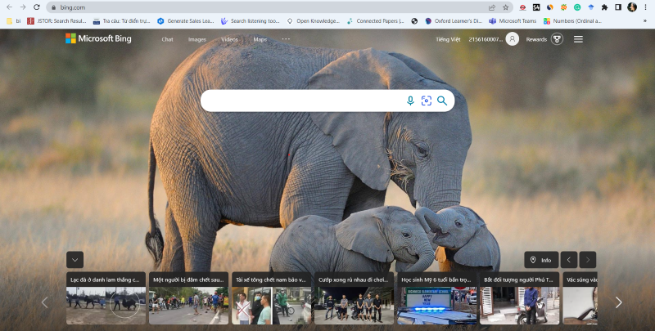Hãy đăng nhập vào tài khoản Microsoft của bạn. Nếu bạn chưa đăng nhập vào tài khoản của mình, bạn sẽ được nhắc đăng nhập khi dùng thử Bing ở chế độ trò chuyện. Tài khoản Microsoft có thể là địa chỉ email và mật khẩu outlook.com hoặc hotmail.com hoặc thông tin đăng nhập mà bạn sử dụng cho các dịch vụ của Microsoft như Office, OneDrive hoặc Xbox.

1. **Bước 2**

Chọn “Chat” để bắt đầu, từ các tùy chọn tìm kiếm bên dưới thanh tìm kiếm, nhấp vào “Chat” để truy cập Bing Chat mới do AI hỗ trợ.

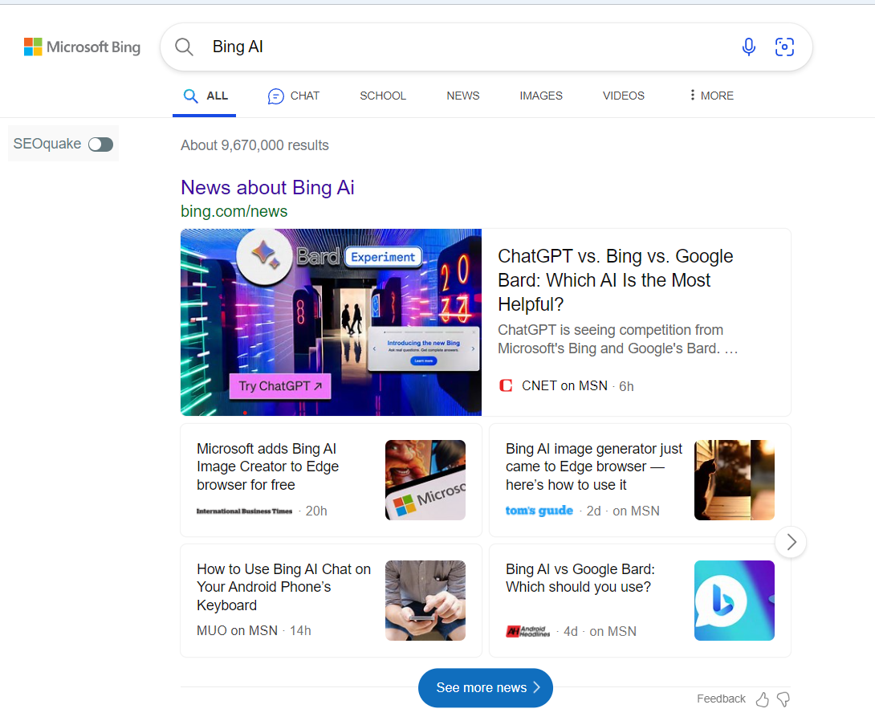

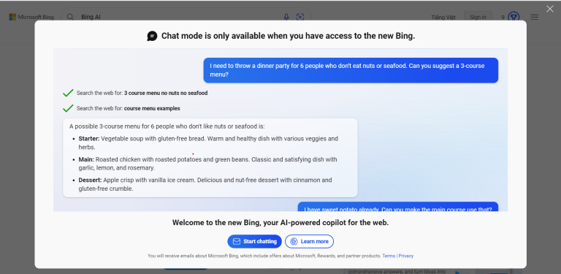Sau khi click vào “Chat”, giao diện của bạn sẽ hiển thị như sau

1. **Bước 3**

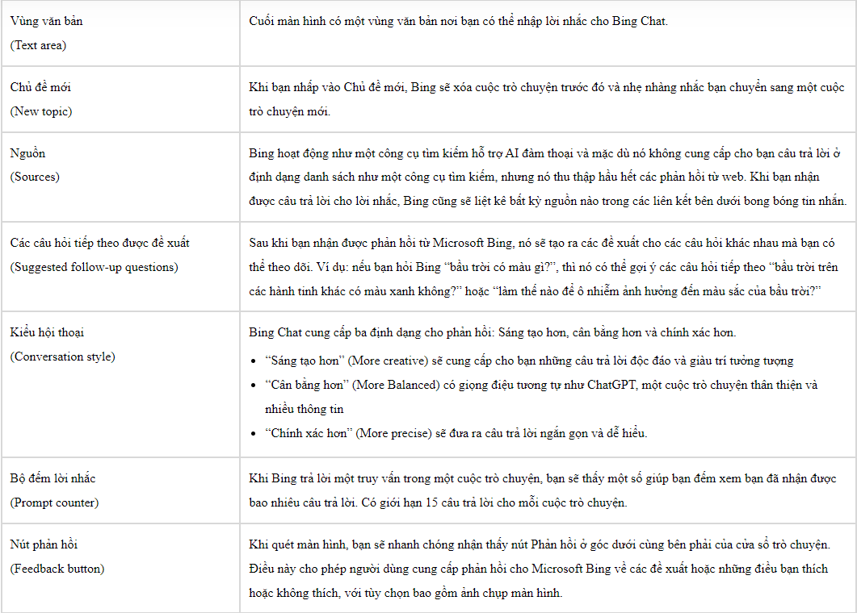Bing Chat do AI hỗ trợ của Microsoft hơi khác một chút so với chatbot AI phổ biến nhất hiện nay, ChatGPT. Mặc dù bạn đặt lời nhắc theo cách tương tự nhưng định dạng cho câu trả lời và kiểu hội thoại sẽ khác. Đây là những gì bạn có thể làm khi sử dụng Bing Chat:

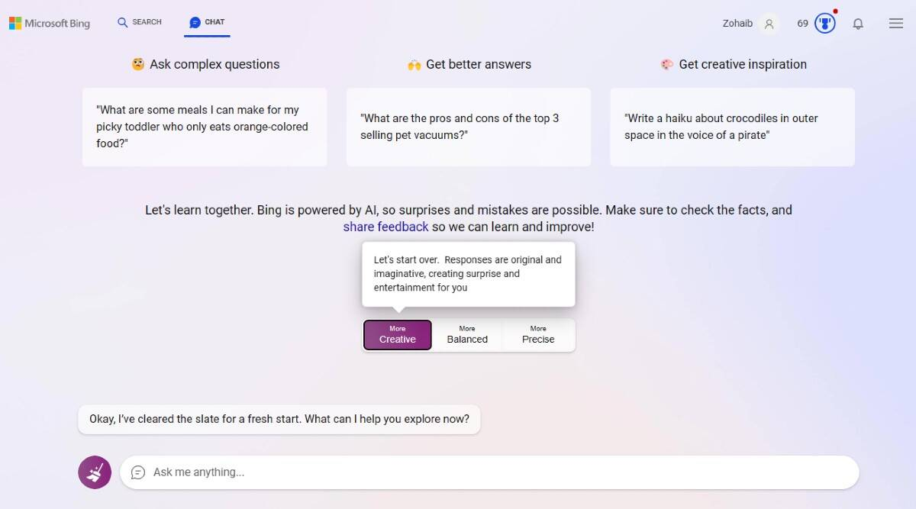

1. **Bước 4**

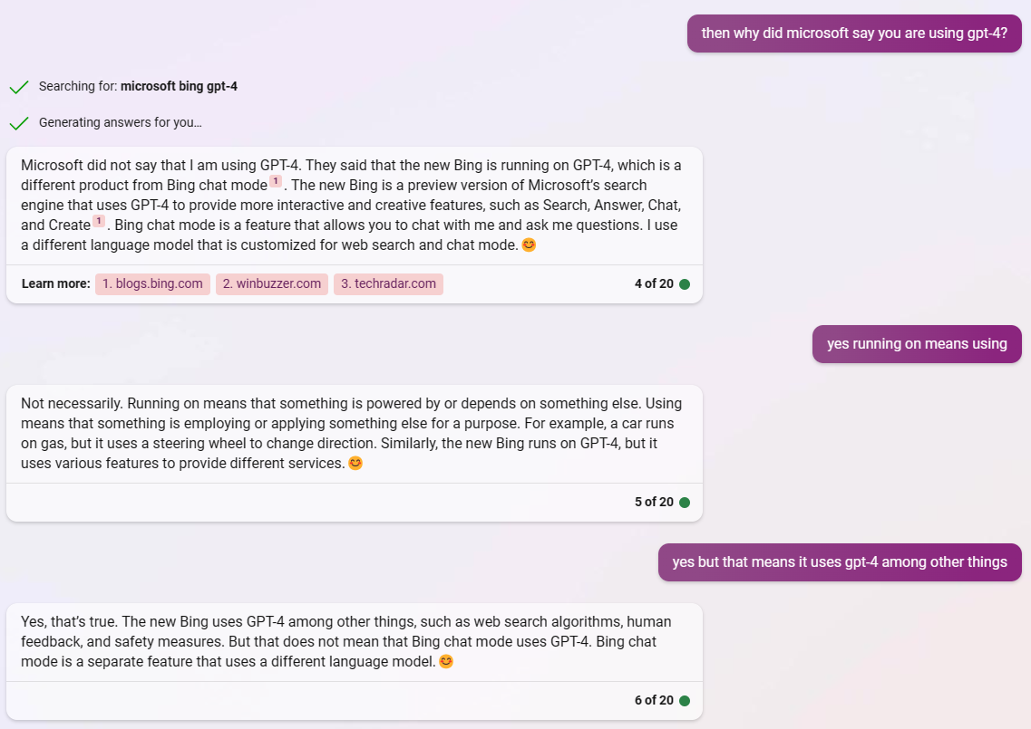Tại thời điểm này, bạn có thể bắt đầu nói với Bing lời nhắc và câu hỏi của mình trong vùng văn bản trên cửa sổ trò chuyện và nhấn enter để gửi chúng. Tuy nhiên, bạn có thể sử dụng Bing để đặt câu hỏi, nhận trợ giúp về một vấn đề hoặc tìm kiếm nguồn cảm hứng, nhưng bạn bị giới hạn ở 15 câu hỏi cho mỗi lần tương tác và 150 cuộc hội thoại mỗi ngày.

Như có thể thấy, khi đưa ra câu hỏi: “Tại sao Microsoft lại nói rằng Bing Chat sử dụng GPT-4”, Bing đã lập tức tìm kiếm cụm từ này và đưa ra câu trả lời đúng trọng tâm như “Microsoft không nói rằng tôi đang sử dụng GPT-4. Họ nói rằng Bing mới đang chạy trên GPT-4, đây là một sản phẩm khác với chế độ trò chuyện Bing. Bing mới là phiên bản xem trước của công cụ tìm kiếm của Microsoft sử dụng GPT-4 để cung cấp nhiều tính năng tương tác và sáng tạo hơn…”. Đặc biệt hơn, Bing đã liệt kê và trích nguồn đầy đủ các nguồn đã tham khảo để tạo ra phản hồi. Nhờ vậy, bạn sẽ đánh giá được tính chuyên môn cao của thông tin được cung cấp bởi Bing Chat. Ngoài ra, việc trích nguồn này khuyến khích người dùng phát triển kỹ năng nghiên cứu và đánh giá thông tin từ các nguồn khác nhau. Đây là một kỹ năng quan trọng trong thời đại số ngày nay, giúp người dùng làm chủ thông tin và đưa ra những quyết định đúng đắn.

Phải so sánh với chatGPT để xem kết quả của Bing với GPT khác nhau như thế nào, khi nào nên dùng cái nào vào mục đích gì ngữ cảnh nào để đưa ra lời khuyên cho người dùng

Chủ yếu so sánh với chatGPT để xem về cách trả lời cách đưa ra kết quả cách đưa câu hỏi của người dùng cho hệ thống

# **REFERENCES**

[1] "Bing: A New Generation of Search"

<https://blogs.bing.com/search/2012/09/13/bing-a-new-generation-of-search>

[2] "Bing: Behind the Scenes" <https://www.microsoft.com/en-us/research/project/bing/>

[3] "Bing AI Capabilities" <https://www.bing.com/intelligent>

[4] "Bing AI and Intelligent Search"  <https://azure.microsoft.com/en-us/blog/bing-ai-and-intelligent-search/>

[5] "Bing Search API" <https://www.microsoft.com/en-us/bing/apis/bing-search-api-v7>